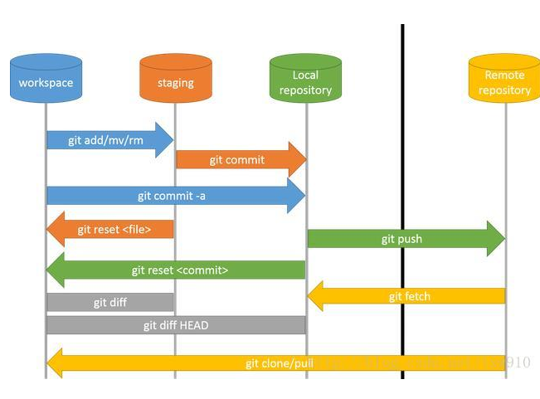

Git常用命令

1. git config --global user.name "Your Name"
git config --global user.email "email@example.com"

2. mkdir learngit
cd learngit
pwd
git init

3. git add file2.txt file3.txt
4. git commit -m "add 3 files."

5.要随时掌握工作区的状态，使用git status命令。

6.如果git status告诉你有文件被修改过，用git diff可以查看修改内容。

7.git reset --hard commit_id

穿梭前，用git log可以查看提交历史，以便确定要回退到哪个版本

要重返未来，用git reflog查看命令历史，以便确定要回到未来的哪个版本

8.git checkout -- readme.txt

把readme.txt文件在工作区的修改全部撤销，这里有两种情况：

一种是readme.txt自修改后还没有被放到暂存区，现在，撤销修改就回到和版本库一模一样的状态；

一种是readme.txt已经添加到暂存区后，又作了修改，现在，撤销修改就回到添加到暂存区后的状态。

9.git reset HEAD <file>

可以把暂存区的修改撤销掉（unstage），重新放回工作区：

10.

git remote add origin git@server-name:path/repo-name.git；

关联后，使用命令git push -u origin master第一次推送master分支的所有内容；

11.克隆

git clone git@github.com:michaelliao/gitskills.git

12.分支

查看分支：git branch

创建分支：git branch <name>

切换分支：git checkout <name>

创建+切换分支：git checkout -b <name>

合并某分支到当前分支：git merge <name>

删除分支：git branch -d <name>

13.Git标签

创建标签：git tag -a tagname -m "注解"

默认HEAD: git tag -a v1.1

某个版本追加标签：git tag -a v0.9 85fc7e7

查看标签: git tag

删除标签：git tag -d v1.1

查看版本修改内容：git show v1.1